ПИНПОИНТЕР САМОДЕЛЬНЫЙ
01.10.2019 / Металлоискатели

Всем привет. Надеемся вспомогательный миниатюрный металлоискатель, который используется для точного определения мелких металлических предметов в земле у вас уже есть? Если нет, то давайте восполним пробел. С его помощью также определяют расположение металлических труб в стене или арматурных стержней в потолке, что важно при сверлении отверстий, так что сей девайс понадобится не только любителям копа.
Недорогие детекторы металла и пинпоинтеры, доступные в продаже, а также аналогичные устройства, описания и схемы которых можно легко найти на сайте Радиосхемы, работают по принципу расстройки LC-контура под воздействием приближения металла к катушке-зонду. Небольшой радиус действия и сильная подверженность влиянию почвы является их основным недостатком.
Представленное устройство работает по другому принципу. Имеет оно две катушки, из которых одна – передатчик, а другая – приемник. Их взаимное расположение таково, что влияние передающей катушки на приемную минимально. Металлический объект, который находится рядом с ними, нарушит этот баланс, вызывая увеличение амплитуды и сдвиг фазы сигнала. Этот принцип позволяет получить гораздо большую дальность детектирования, а также минимизировать влияние минерализации почвы на работу детектора.

Схема устройства для поиска металлов
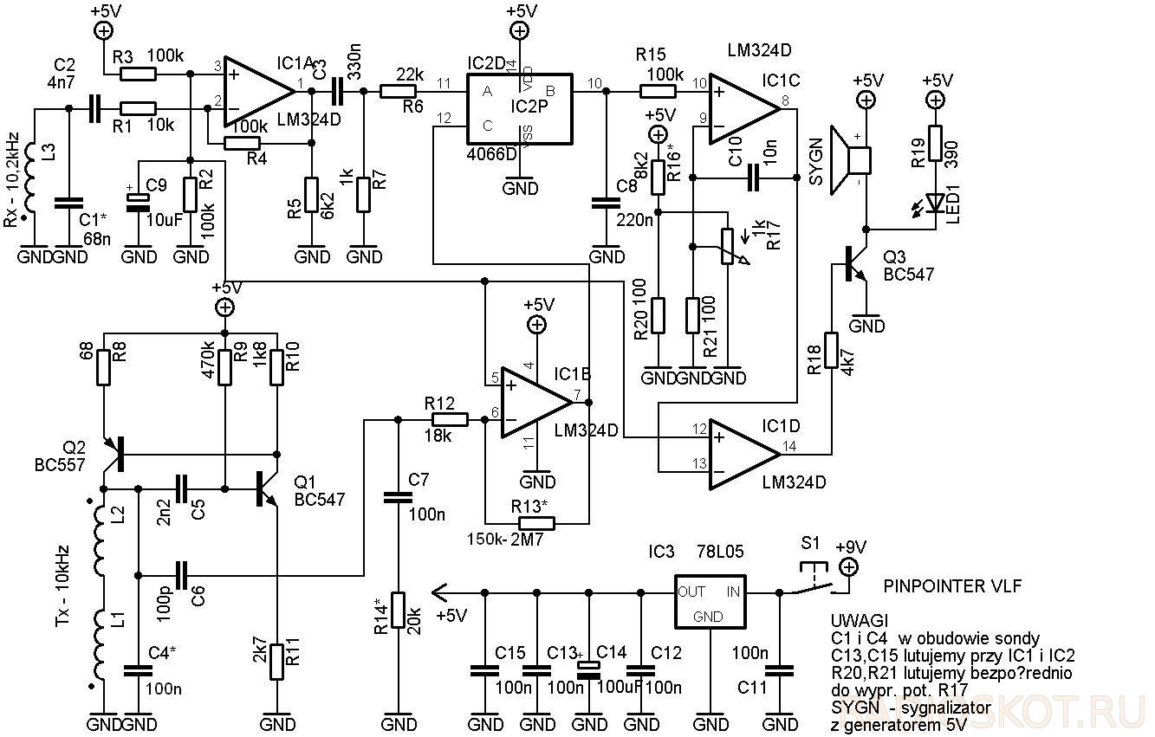

Основные характеристики пинпоинтера
- режим работы – статический, частота 10 кГц
- дальность – монетка 5 см до 6 см, для крупных предметов более 20 см
- не реагирует на камни, содержащие соединения железа
- низкое энергопотребление (9 В – 7 мА)
- звуковая сигнализация и светодиод
- форма зонда подходит для погружения в землю
- низкая стоимость – собирается из легко доступных радиоэлементов
Пинпоинтер собран на маленькой плате: размеры её 85 на 17 мм.
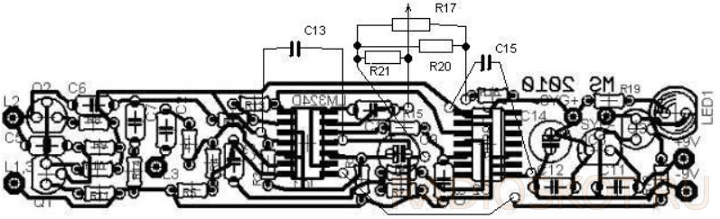
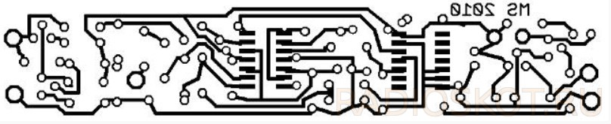
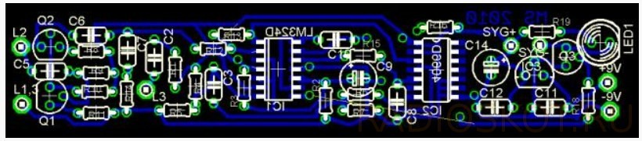
Если желаете делать версию в SMD – вот проект печатной платы под планарные детали.
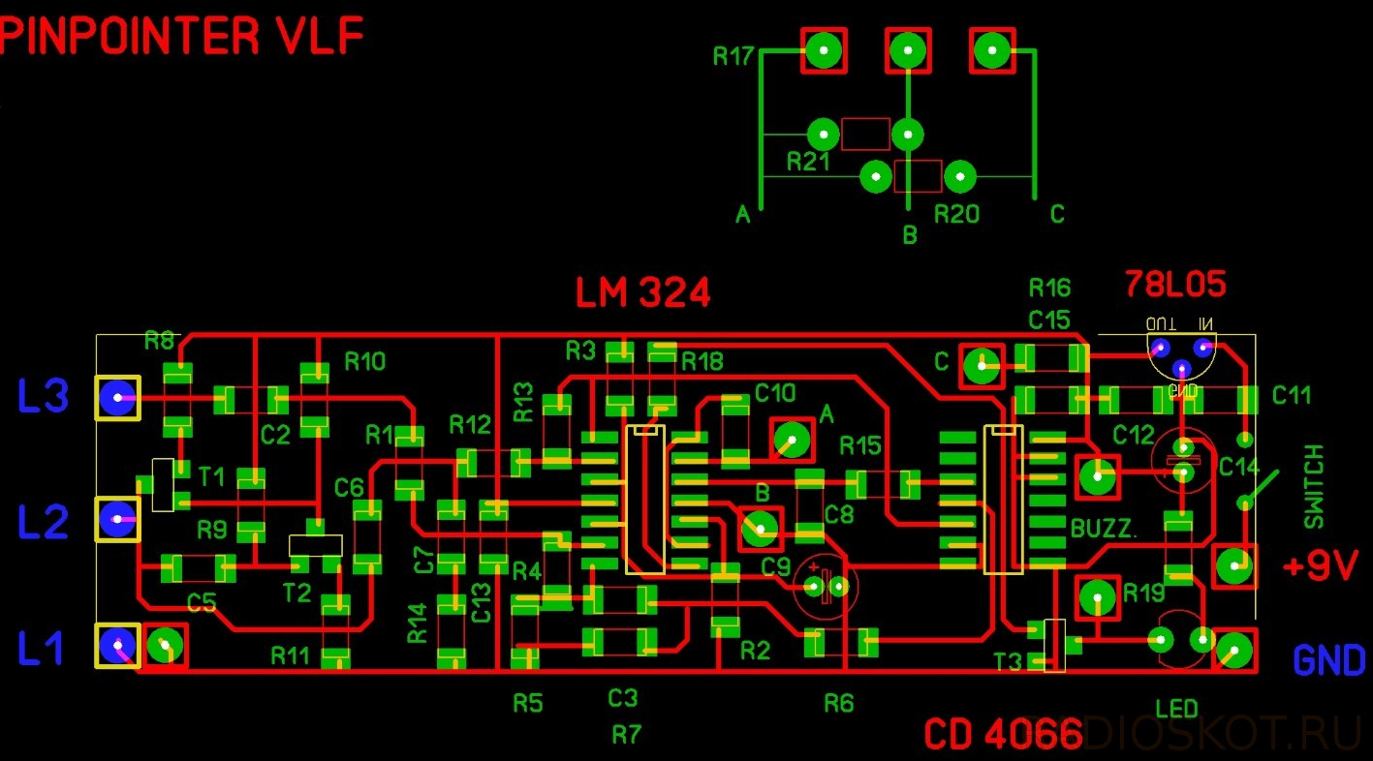
Поисковый зонд конечно труднее всего сделать. Для его сборки и регулировки необходимы частотомер и осциллограф. Во время конструирования применяется большинство правил, которые используют при выполнении обычного VLF-зонда.

Рисунок для изготовления катушки
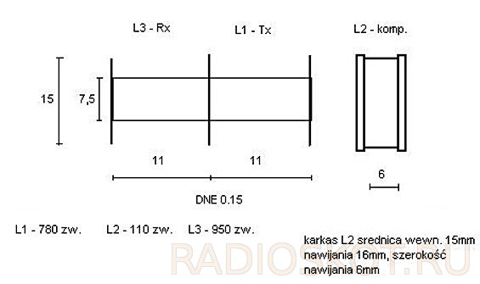
Наматываем все катушки в одном направлении, отмечая начало точками на рисунке. После намотки L1 и L3 около 200 витков пропитываем цианопаном. Подключаем к схеме, подключаем источник питания и измеряем частоту. Если значение около 10 кГц, то пытаемся предварительно компенсировать – перемещая L2 над L3, выставляем сигнал (наблюдая на экране осциллографа) на контакте 1 LM324 до минимально возможного уровня. На этом этапе свёрнутая форма волны может быть искажена (значительно отличаться по форме от синусоиды).
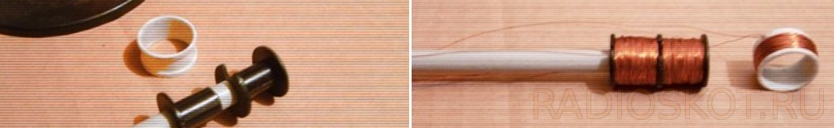
Теперь подбираем конденсатор Rx. С этой целью временно подключаем обмотку приемной катушки вместо другой и пытаемся достичь резонанса на частоте немного большей (около 200 Гц), чем Tx. После этого корректируем компенсацию и обездвиживаем концы проволоки L2 цианопаном.
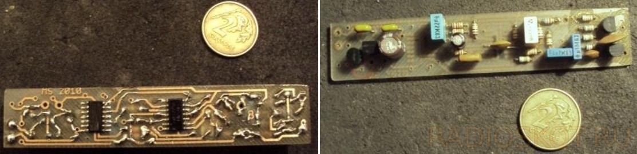
Вставив обмотку в корпус, залейте смолу. Передняя поисковая часть зонда – L1 (Tx), хотя это без разницы. Затем подбираем элементы, отмеченные на схеме звездочкой в фазовращателе, так чтоб детектор реагировал на все металлы и не обнаруживал феррит и камни, содержащие соединения железа, а форма волны на его выходе была прямоугольной.
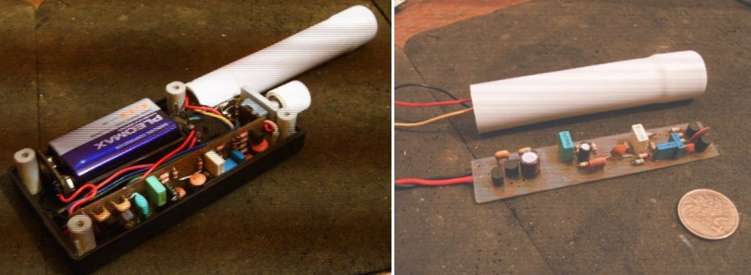
На этом этапе может потребоваться исправить значение конденсатора Rx. Катушки не содержат сердечника, а стержень из стекловолокна, видимый на рисунках, просто усиливает механически конструкцию датчика. Точка L1 на сборочном чертеже является точкой соединения общей массы всех катушек.
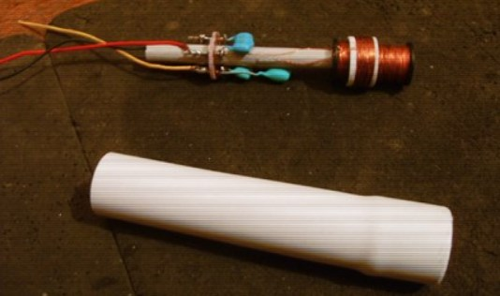
Схема проверяет амплитуду и фазу с помощью Rx. Благодаря этому детектор будет различать цветные металлы, также пинпоинтер может исключить влияние почвы.
Форум по металлоискателям

